Ny 3/2-vejs-kuglehane GEMÜ BB07
Mange anvendelsesmuligheder

Ventilspecialisten GEMÜ udvider sit produktsortiment af industrielle kugleventiler. Takket være deres multifunktionelle egenskaber kan de nyudviklede 3/2-vejs-kugleventiler i serien GEMÜ BB07 anvendes inden for forskellige områder. Det gælder blandt andet den kemiske industri, industriel vandbehandling, overfladeteknik, energi- og miljøteknik, maskinkonstruktion samt forarbejdningsindustrien.

3/2-vejs-kugleventilen GEMÜ BB07 er det ideelle armatur, når det gælder blandings- og fordelingsopgaver for medieflow som for eksempel gnidningsfrit skift af følsomme medier inden for energi eller hjælpestoffer inden for den levnedsmiddelforarbejdende industri.

En anden fordel er, at de nye kugleventiltyper kan fås med gevindtilslutning, hvilket sikrer en problemfri installation af afspærringsarmaturet.

Flervejs-kugleventilerne GEMÜ BB07 er en omkostningseffektiv løsning, da der normalt kræves flere ventilsæder til blandings- og fordelingsopgaver, som nu ved hjælp af flervejs-kugleventiler kan kombineres i kun én enhed.

Som følge af de tre udgange er GEMÜ BB07 alsidig i brug. Takket være hovedflangen i overensstemmelse med ISO 5211 er det enkelt at montere aktuatoren. Sædetætningen er fremstillet af PTFE. Den nyudviklede kugleventilserie GEMÜ BB07 kan automatiseres, kræver begrænset vedligeholdelse og kan anvendes til vakuum. Den nye kugleventil fås som T- eller L-kugle og er dermed fleksibel i brug.

3/2-vejs-kugleventilen fås i følgende aktuatorvarianter:

GEMÜ BB07 med fri akselende

GEMÜ B47 med pneumatisk aktuator

GEMÜ B27 med manuel aktuator

GEMÜ B57 med elektromotorisk aktuator

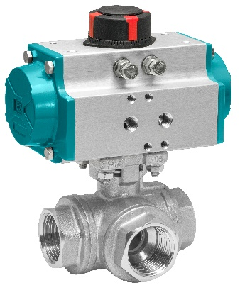

Billedundertekst: GEMÜ B47 med pneumatisk aktuator

Om os
GEMÜ-gruppen udvikler og producerer ventil-, måle- og reguleringssystemer til væsker, dampe og gasser. Når det gælder løsninger til sterile processer, er virksomheden førende på markedet. Den globalt orienterede, uafhængige familievirksomhed blev grundlagt i 1964 og har siden 2011 været ledet i anden generation af administrerede direktør Gert Müller og hans fætter Stephan Müller. Virksomhedsgruppen opnåede en omsætning på mere end 450 millioner euro i 2021 og beskæftiger i dag mere end 2 400 medarbejdere på verdensplan, heraf ca. 1 300 i Tyskland. Produktionen sker på seks lokaliteter: Tyskland, Schweiz og Frankrig samt Kina, Brasilien og USA. Salget på verdensplan sker via 27 datterselskaber og koordineres fra Tyskland. GEMÜ er aktiv i mere end 50 lande på alle kontinenter via et fintmasket forhandlernetværk.
Yderligere information finder du under www.gemu-group.com.

